GUÍA DE EDUCACIÓN FÍSICA

Nombre: | Curso: 1°A | Fecha: semana N°25
¿QUÉ APRENDEREMOS?
Objetivo (s):
OA 05: Ejecutar movimientos corporales, expresando sensaciones, ideas, estados de ánimo y emociones en variados espacios y a diferentes ritmos.
Contenidos: Bailes típicos de Chile
Objetivo de la semana: Esta semana reconocerás bailes típicos chilenos
Habilidad: Reconocer

¿Qué necesito saber?
Para comenzar necesitas saber de qué se trata la habilidad de identificar y qué entendemos por pasos básicos

Entonces:

Reconocer es recordar conocimientos ya adquiridos
Entendemos por bailes típicos chilenos: bailes heredados de generación en generación por nuestros pueblos autóctonos

Las danzas en Chile dependen mucho de las zonas del país y no solo por la geografía, sino por la influencia de cada pueblo originario que habitó ese lugar. Es así que desde un comienzo los bailes sirvieron para agradecer los favores recibidos y para rendir culto, bailes como los de La Tirana, en el Norte de Chile, sirven para pagar mandas y rendir culto a la virgen. O la minga chilota, recreación después de una jornada de trabajo comunitario, como después de una cosecha o construcción de una casa.

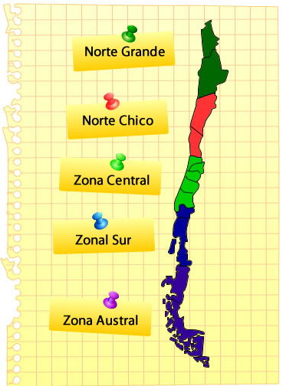
Recordemos!!!
Las zonas de Chile están muy delimitadas de manera geográfica y por esa razón nuestros pueblos también fueron ubicándose según nuestro territorio, cada uno con sus distintas culturas, costumbres y bailes.

Las zonas de Chile son:

- Zona Norte
- Zona Central
- Zona sur
- Zona austral
- Zona insular

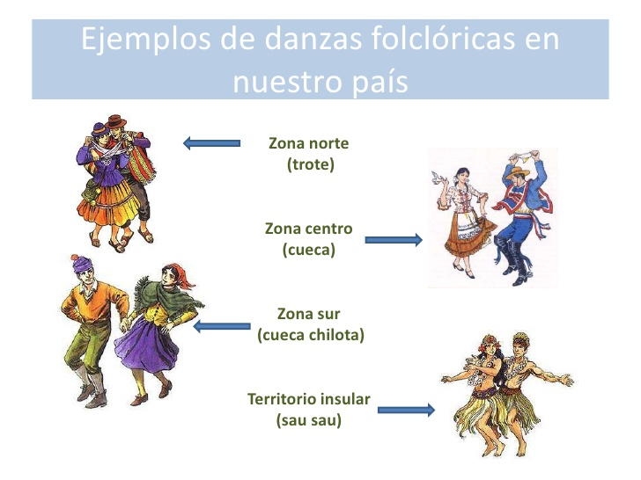
Bailes de la zona norte
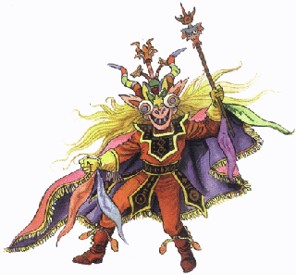
Trote nortino: La vestimenta utilizada en este baile es muy colorida predominando la ropa de lana de alpaca o vicuña. Las mujeres utilizan faldas, una sobre otras, de terciopelo de colores. Otra parte de la indumentaria del trote es el “aguayo”, cuadrado de lana que se coloca en la espalda y se afirma de los hombros prendido al pecho con una cuchara de plata. El hombre y la mujer usan sombrero. La música es acompañada por la guitarra, la quena, la zampoña, la caja y el bombo.

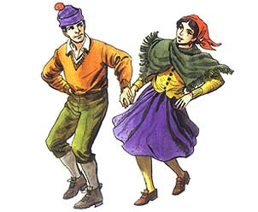
Bailes de la zona sur

La Trastrasera: se marcan tres pasos de trote en el puesto contando un tiempo para cada paso y al cuarto tiempo elevación de una rodilla para continuar con otros tres trotes y elevación de la rodilla contraria. Con este paso se realizan todas las figuras, ya sea en el puesto, avanzando o dando vueltas según la letra de la canción.

I.- Encuentra la respuesta correcta registrando en tu cuaderno la tabla N°1 y encierra la alternativa correcta

1.- En esta guía vimos bailes de:  - zona norte y centro  - zona sur y norte  - zona insular y centro | 2.- Los bailes típicos son aquellos que:  - están de moda  - todos sabemos sus pasos  - pasan de generación en generación
3.- ¿Cuál es baile un baile de la zona norte?  - La Tirana  - La Trastrasera  - Sau sau | 4.- ¿Cuál de estos bailes es de la zona sur?  - El trote nortino  - La cueca  - La Trastrasera

TABLA N°1
Pregunta | Respuesta
1 | A B C
2 | A B C
3 | A B C
4 | A B C

II.- Observa los dibujos y elige la zona a la que pertenecen los bailes, anotando en tu cuaderno la tabla N°2
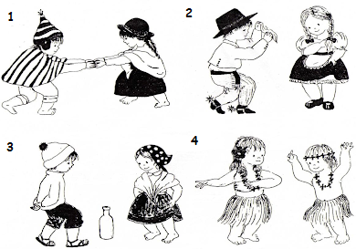
TABLA N°2
Baile | Nombre
1
2
3
4

Para reflexionar

¿Crees que nuestros bailes típicos son llamativos, entretenidos o tediosos y poco interesantes?
__________________________________________________________________________________________________________________________________________________________________________________________________________________________________________

